静电过滤器
SmokeX 180/222/223型
用户手册

目录
1. 介绍 2
1.1. 油雾沉积器可用类型 2
2. 工作原理和主要组成部分 2
2.1. 工作原理 2
2.2. 过滤器主要组成部分 2
3. 安装 3
3.1. 安装提示 3
4. 维护 3
4.1. 检查周期 3
5. 清洁 4
5.1. 怎样打开装置 4
6. 故障处理 4
6.1. 检查过滤器的运行 4
6.1.1. 不使用仪表的情况下进行的简单测试 4
6.1.2. 使用电位指示仪进行简单测试 5
6.1.3. 用仪表进行简单的测试 5
6.1.4. 测量高压发生器的电流 5
6.1.5. 调节高压输出电流 6
7. 电气原理图 6
7.1. 端子布局 8
7.2. 测量信号说明 8
8. 技术规格 9
9. 图纸 SM1： SmokeX 过滤器安装 9
10. 图纸 SM2： SmokeX 过滤器构造 9

介绍
SmokeX 油雾沉积器是一种使用高压静电场从气流中分离污染微粒的过滤器。微粒被吸附沉积到光滑的沉积管内壁。风扇位于沉积管顶部，也就是清洁气流侧。油被收集在一个底座箱里。底座箱也用于在地面上支撑整个过滤器。必须不定期通过排油口阀门清空底座箱（参见“维护”一章）。
过滤器内置了一个可以连接到任何控制系统的干结点，用于通过远方控制单元监视过滤器工作状态。

油雾沉积器可用类型
大体上有两种不同类型：
- 过滤后的气体直接排入房间。这种情况下使用放置在静电过滤器单元后的一个活性炭过滤器来吸收气体和气味。
- 过滤后的气体使用管道排放到其他地方。这种情况下过滤器作为管道系统一部分来吸收污染微粒。清洁后的空气一般直接排放到外部。
适用于上述两种类型的可选件：
- 不带有风扇马达。风扇用于产生所需的负压（可能已经存在）。必须保证最小气流流量（参见“安装”一章）。
- 马达速度控制。为了最优化现场气流流速，使用速度控制通常是很有用的。
- 显示油收集器内油量的观察窗。
- 控制风扇运行的气流传感器。传感器可以直接安装在排气口，也可以安装在沉积器内部。
- 可以满足客户特殊要求。

工作原理和主要组成部分
参见图纸 SM 2“SmokeX 过滤器的构造” （括号中数字对应于图纸中数字）。

工作原理
沉积管里有一个高电压发生器（3A）。高电压发生器中的电离针（3B）电离管内下部的微粒。含有微粒的气流通过底座箱（1）的进气口（1A）被吸入沉积管。由于沉积管连接到地电位，所以带电微粒被吸附到沉积管内壁。从气体中分离出来的油顺着管壁流下到底座箱里。必须不定期地通过排油口阀门（1B）清空底座箱。
安装在沉积管顶部（清洁气流侧）的风扇用于产生必要的气流。清洁过的气流经过安装在顶部单元（3）内部活性炭过滤器后排出。在将出气口连接到管道系统类型中，顶部单元（3）是一个带有连接到管道系统接口的大盖子。因为没有气味进入房间，所以这种类型没有活性炭。

过滤器主要组成部分
原理上过滤器由三个部分组成：
- 底座箱（1） 作为一个基础，安装有进气口（1A）和收集沉积下来的微粒的收集箱（1）。必须不定期通过排油口（1B）清空收集箱。
- 沉积管（2） 被过滤的微粒吸附到沉积管内壁。
- 顶部单元（3） 轴流风扇（3C）、带有电离针（3B）的高压发生器（3A）和电子部件箱（3D）。风扇产生必要的气流。带有电离针（3B）的高压发生器（3A）在沉积管下部产生必要的静电场。在电子部件箱（3D）上安装有一个ON/OFF开关和一个运行信号指示灯。电源（3E）连接到一个标准电源插座。
这三个主要部分用拉钩连接在一起，可以方便快捷地分开。

安装
必须按照图纸 SM 1“SmokeX 过滤器的组装”组装SmokeX 过滤器：
- 通过螺钉将底座箱固定到地板上以保证安全地处于竖直位置。装置必须安装在接口或者类似物体上以保证收集到的油可以通过排油阀门排出。有时过滤器固定在墙上。
- 将抽气管连接到底座箱上。
- 将电源插头插入电子部件盒底部插座上，然后将电源电缆另一端插入普通电源插座。如果过滤器需要通过远方信号启动和关闭，装置电源必须相应地合上和断开。
- 如果需要通过外部单元进行控制，电子部件箱电源端子旁边有一个连接了电缆的插头。（参见“端子布局”一章）
- 现在过滤器可以投入使用了。
注意：
- 如果连接各个组件的拉钩没有扣上，高压发生器将不会得到供电，过滤器也不会运行。安装在电子部件箱电源开关旁边的运行信号灯没有被点亮就说明了这种情况。即使拉钩没有扣上和高压发生器没有工作，合上开关后风扇就会运行。
- 为了保证能充分冷却高压发生器，原则上不允许在没有气流的情况下运行过滤器（通常情况下，风扇产生的气流能冷却高压发生器）。即使进行测试时必须如此，也不能超过半个小时。
！危险！：在拆卸过滤器之前必须先拔下电源插头。参见“清洁”一章来打开过滤器。

安装提示
为了最优化进气单元，需要根据现场情况调节气流流量。大体上风速越小，吸附效果越好。
气流流速不能太大，因为太大会导致轴承润滑不够。另一方面气流流速也不能太小，因为轴承中油雾会进入发电机，污染并最终损坏发电机。

维护
尽管需要进行适当检查来保证工作正常，但是大体上静电油沉积器SmokeX是免维护的。
下面的检查周期是依据经验制定的，可以根据发电机类型进行适当更改。

检查周期
周期 | 检查内容
每3个周或者在需要时 | 外观检查控制设备上没有沉积油。检查电子部件箱上运行状态指示灯（启动装置时灯就应该被点亮）。
每6个月或者在需要时 | 打开装置，检查是否有因严重污染而损坏的部件。清洁电离针。必要时清洁装置。
每6个月或者在需要时 | 排空油收集箱。在维护笔记上记录排出的油量是有用的。
每12个月或者在需要时 | 更换活性炭过滤材料。一旦气味让人觉得不舒服就应该更换了。
每24个月或者在需要时 | 清除沉积管内壁固体沉积物。
每25000小时 | 更换风扇马达。
每12个月或者需要时，或者装置故障时 | 如果有技术条件，检查高压发生器的电流是有用的。（参见“测量高压发生器的电流”一章）

清洁
！危险！：在拆卸过滤器之前拔下电源插头。只有在沉积管拉钩都扣上时才能插上电源插头。

怎样打开装置
- 断开装置上电源开关。
- 拔下电源插头，然后拔下 “运行正常”信号插头。
- 打开上面的拉钩。拉出顶部单元和内部电极。拉出过程中将内部电极与沉积管相连（大约一秒）。这会放掉残余电荷。
- 将顶部单元放在一边。
- 打开下面的挂钩。提起沉积管。
注意：
- 必须保持矩形铝块侧面和内部电极上端部之间的绝缘（图纸SM 1上的“IS”）清洁。这个绝缘部分在运行期间决不能全部被沉积物覆盖。
- 清除电离针（内部电极端部，部件3B）上沉积物是有用的，否则产生的静电场可能不是最优的。
- 在安装好装置后所有挂钩都必须扣上，否则高压发生器将不工作，过滤器将工作不正常。

故障处理
参考“图纸 SM 2 SmokeX 过滤器的构造” （括号中数字与图纸上部件号对应）。
如果过滤器工作不正常，进行以下检查：
    - 是否连接了电源？
    - 当合上开关时，风扇是否运行？如果是，电源是正常的。
    - 电子部件箱（3D）上信号灯是否被点亮？如果是，检查第6项。
    - 电子部件箱（3D）上保险丝是否完好？如果是，检查第5项，如果不是，更换保险丝（类型：0.315A，慢熔，20×5mm，圆柱形）。
！危险！：在更换保险丝前必须拔掉电源插头！
    - 连接顶部单元和沉积管的拉钩（2B）是否都扣上了？
！危险！：在处理拉钩之前必须断开装置上开关或者拔掉电源插头！
    - 内部电极（3B）是否正确地旋进高压发生器（3A）里面了？
    - 沉积管和内部电极是否清洁？清洁过滤器参见“清洁”一章。

以下章节说明如何进行简单测试来检查过滤器运行状况。
如果过滤器工作不正常，而且和以上故障现象一致，则参考“电气原理图”一章或者咨询厂家服务部门。

检查过滤器的运行
参考“图纸 SM 2 SmokeX 过滤器的构造” （括号中数字与图纸上部件号相对应）。

不使用仪表的情况下进行的简单测试
如果高压发生器工作正常，会有嘶嘶的声音（不是风扇发出的）。
进一步检查：将过滤器倒放，拿开底座箱，打开开关，应该能听到嘶嘶的声音，在内部电离针上看到紫罗兰色光环（可能需要关闭室内灯光以便看到光环）。如果能，则高压发生器工作正常。
！危险！：不要离电离针或者沉积管太近。因为高压静电场会使人体带电。如果这样一个人接触地电位物体，则会被电击。一般情况下不会受伤，因为过滤器产生的电流值在人体危险极限以下，但是被电击肯定不是让人愉快的事情，应该避免出现这种情况。

使用电位指示仪进行简单测试
！危险！：以下章节说明的过程只有授权人员才能进行。
需要什么：
- 电位指示仪来检查电源插座；例如：验电笔。
怎么做：
- 拆除进气口进气管（图纸 SM 2 上的部件 1A），启动过滤器。
- 将电位指示仪探针伸入进气口。电位指示应该被点亮。优化探针位置以得到良好显示结果。
！危险！：不要将身体任何部位伸入到进气口深处。如果这样一个人接触地电位的物体，则将被电击。电击不是危险的，但肯定不是让人愉快的。

用仪表进行简单的测试
！危险！：以下章节说明的过程只有授权人员才能进行。
注意：最好使用前面的测试方法（用电位计）测试过滤器工作状况。尽量避免使用后面说明的使用仪表的方法。
所需要的：
- 显示范围为10－100mA的直流毫安表，最好是指针式模拟表。在这种情况下数字万用表不能正常工作且很容易损坏；
- 连接电缆到沉积管的一个挂钩；
- 连接电缆到一个绝缘的螺丝刀或者类似物体；
- 伸进过滤器进气口的绝缘螺丝刀。
怎么做：
- 拆除进气口进气管（图纸 SM 2 上的部件 1A），启动过滤器。
- 将毫安表正极与沉积管相连。使用一个挂钩2A作为连接点，但是不要打开它。
- 将毫安表负极与绝缘螺丝刀相连然后将螺丝刀伸入到过滤器进气口。仪表将会显示一个电流。在螺丝刀往电离针（3B）的方向移动时这个电流变大。
！危险！：不要接触螺丝刀导电部分，否则身体会带上电荷引起电击。虽然不危险，却令人不愉快。
注意：千万不要用螺丝刀碰内部电极（3B）。这会引起短路。虽然电流是受到限制的，不会导致损坏，但是应该避免这种状况。如果接触了电极，则检查电子部件箱（3D）上的保险丝。保险丝可能已经熔断了。

测量高压发生器的电流
！危险！：下面章节说明的过程只能由授权人员进行。如果挂钩被打开，测量装置没有正确地连接，则可能在沉积管外产生高压。这对人是危险的或者可能损坏过滤器（高压击穿挂钩之间的部件）。
所需要的：
- 显示范围为200A或者以上的直流毫安表。最好是指针式模拟表。在这种情况下数字万用表不能正常工作且很容易损坏。
- 连接仪表的电缆和短接顶部单元上两个挂钩的电缆（参见下图）。
- 连接沉积管上一个挂钩和仪表的电缆。
测试电路示意图：
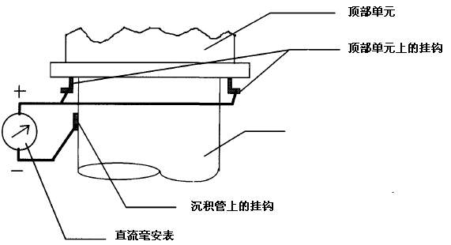
怎么做：
- 关闭过滤器装置，打开上面两个挂钩（图纸 SM 2上的部件2B）。
- 短接顶部单元上两个挂钩。将它们连接到测量装置正极。这个电缆不能连接到沉积管上的任何部分。
- 将沉积管上挂钩与仪表负极相连。
- 启动过滤器。仪表上应该显示140－170mA电流。（电流会随时间略微变化）。如果需要进行调节，则参考下一章“高压输出电流的调节”。

调节高压输出电流
！危险！：下面章节说明的过程只能由授权人员进行。
所需要的：
- 在上一章“测量高压输出电流”中说明的测量电路。
怎么做：
- 在电子部件箱（图纸 SM2 上的部件3D）后面板上有一个散热器。在散热器底部有一个可调电位器。
- 调节电位计改变电流表上读数。正确读数应为150－160 mA。
- 长时间观察电流读数。温度变化会引起电流变化，但这是正常的。经过调节再运行5分钟后，电流应该为160 mA。
- 工作结束后拆除测量电路。
！危险！：在拆除测量电路前必须拔掉电源插头。

电气原理图
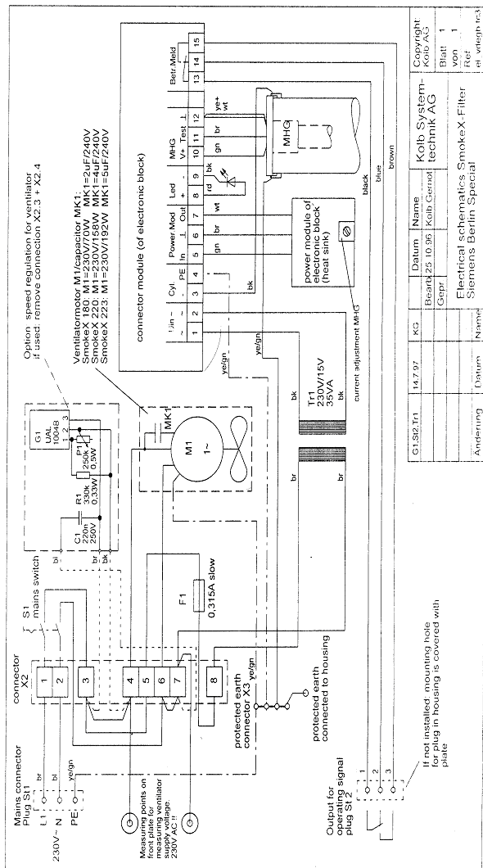

端子布局
电源插头和“运行正常”信号插头位于电子部件箱底部。
如果“运行正常”信号没有被使用，需要用一个盖子堵住插头钻孔。如果需要这个插头，以后可以安装，或者可以使用一个管道布置电缆到电子部件箱里面。
每个装置内部都有“运行正常”信号端子。（参见“电气示意图”一章上的连线）
外壳底部视图（电子部件箱）
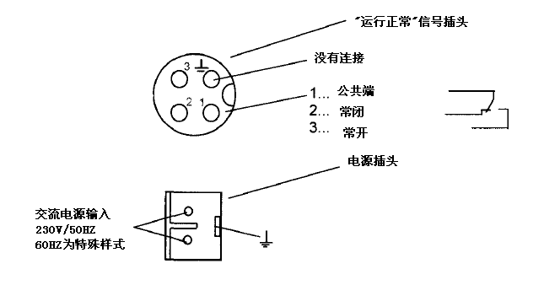

测量信号说明
！危险！：下面章节说明的过程只能由授权人员进行。
注意：继续阅读前参考前面章节中的电气原理图。
在测量如下电压信号前需要先拆除电子部件箱上的盖子。拆除盖子上四个螺丝就可以了。
端子位置：
带有12针和3针的端子模块位于外壳底部右边（在端子边有信号说明标识）。
地电位和保护地（端子排X3）位于顶部左边（变压器上边）。
电源端子排（X2）位于顶部右边。
使用录波器或者万用表测量下面的信号。连接测试装置地信号到保护地（端子排X3）。
测量点：
- 端子模块端子5（相对于地）：直流23V，带有2V峰峰值（0.707V有效值）交流电压，频率与电源频率相同。
- 端子模块端子10（相对于地）：直流11－17V，带有大约0.5V峰峰值（0.177V有效值）的交流电压，频率为17 kHZ.。当调节高压发生器的输出电流时（使用散热器上的可调电位器），这个电压将会在上面的范围内变化。
- 端子模块端子11（相对于地）：交流22V峰峰值（7.778V有效值），频率为17 kHZ.。这是高压发生器产生的信号。
注意：如果没有线连接到端子11，则这个测试功能不可用（旧型号不提供这个信号）。
注意：
- 在端子模块的端子1和2上可以测量变压器交流供电电源电压（见原理图）。
- 端子模块的端子3和4连接到沉积管上面的挂钩上。当它们合上时，作为一个电气开关给高压发生器供电。当挂钩合上时，端子3和4是连接的。如果不是，则挂钩连接存在问题。

技术规格
类型 | 180 | 222 | 223
气体流速 | 450 | 1000 | 1500
底部面积 mm×mm | 300×300 | 400×300 | 400×300
高度 mm | 1335 | 1500 | 1500
重量 kg | 13 | 17 | 17
视在功率 VA | 100 | 250 | 350
软管直径 mm | 55 | 110 | 110
运行温度范围：0－35摄氏度
最大进气温度：35摄氏度
电源：230V/50HZ 单相
供电导线必须用最大10A的保险丝来保护。
“运行正常”信号节点：干结点，最大负荷为2A/230V
可选项：
- 60HZ的特殊型号
- 不同管径的进气管
- 油收集箱上显示油量的观察窗
- 气流传感器
- 客户的其他修改需求

图纸 SM1： SmokeX 过滤器安装

图纸 SM2： SmokeX 过滤器构造
